НАЦІОНАЛЬНИЙ ТЕХНІЧНИЙ УНІВЕРСИТЕТ УКРАЇНИ

«КИЇВСЬКИЙ ПОЛІТЕХНІЧНИЙ ІНСТИТУТ

ІМ. ІГОРЯ СІКОРСЬКОГО»

КАФЕДРА МІКРОЕЛЕКТРОНІКИ

ЗВІТ

про виконання лабораторної роботи №5

з дисципліни «Твердотільна електроніка – 1»

Тема роботи: "Дослідження тунельних діодів"

Виконав:

Студен 3-го курсу групи ДМ-71 Бондарев В.Р. ________ ________

(Дата) (підпис)

Перевірив:

Королевич Л.М. ________ ________

(Дата) (підпис)

Київ – 2019

# МЕТА РОБОТИ

Теоретичне вивчення будови, фізичних принципів роботи та експериментальне дослідження вольт-амперних характеристик тунельних діодів. Практичне визначення їх основних технічних та фізичних параметрів із вольт-амперних характеристик.

# ЗАВДАННЯ

1. Вивчити фізичні основи роботи і структуру параметрів (паспортних даних) тунельного діода. Ознайомитися із вимірювальним стендом та використовуваними приладами.
2. Зібрати схему для вимірювання вольт-амперної характеристики тунельних діодів.
3. Виміряти вольт-амперну характеристику 2 діодів на постійному струмі по точках.
4. Із одержаних вольт-амперних характеристик знайти параметри досліджуваних діодів:

*Ір, Up, Іυ,Uυ, UF,* *∆U* , , $r^{-}$.

# СХЕМА ВИМІРЮВАННЯ

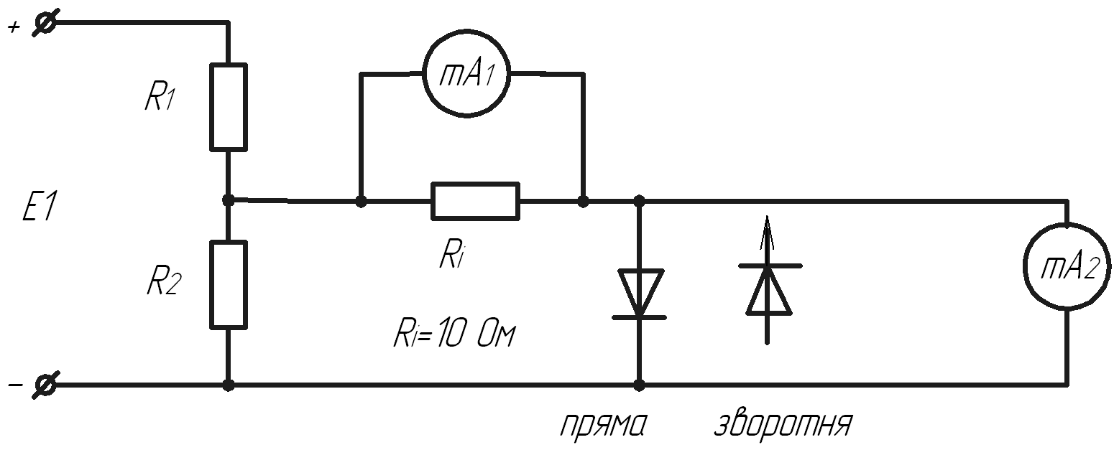

D

Рисунок 1 - Вимірювання ВАХ на постійному струмі.

В структуру лабораторної установки входять такі прилади та органи управління:

1. Е1 - джерело живлення постійного струму на 10...З0 В
2. R1, R2 - резистори дільника напруги ;
3. RІ - вимірювальний резистор для визначення струму Іd, RІ = 10 Ом;
4. mV1 - мілівольтметр зі шкалами 20 та 100 мВ для вимірювання UR ;
5. mV2 - мілівольтметр для вимірювання напруги на діоді Ud;
6. D - досліджуваний діод.

# РЕЗУЛЬТАТИ ДОСЛІДЖЕНЬ

1. Знайдемо значення струмів $I_{D}$ через діоди VD1 та VD2 за формулою :

(1.1)

$I_{D}$ = $\frac{U_{R}}{R_{i}}$,

де $R_{i}$– вимірювальний резистор, Rі = 10 Ом.

Розрахуємо похибку обчислень $I_{D}$. Похибки вимірів UD та $U_{R}$ складають половину ціни поділки відповідної шкали, а похибки обчислень $I_{D}$ знайдемо за формулою

(1.2)

Δ $I_{D}$ = ± $\frac{ΔU_{R}}{Ri}$

Розраховані значення занесемо до відповідних таблиць (див. Додаток А).

1. Побудуємо вольт-амперні характеристики даних діодів

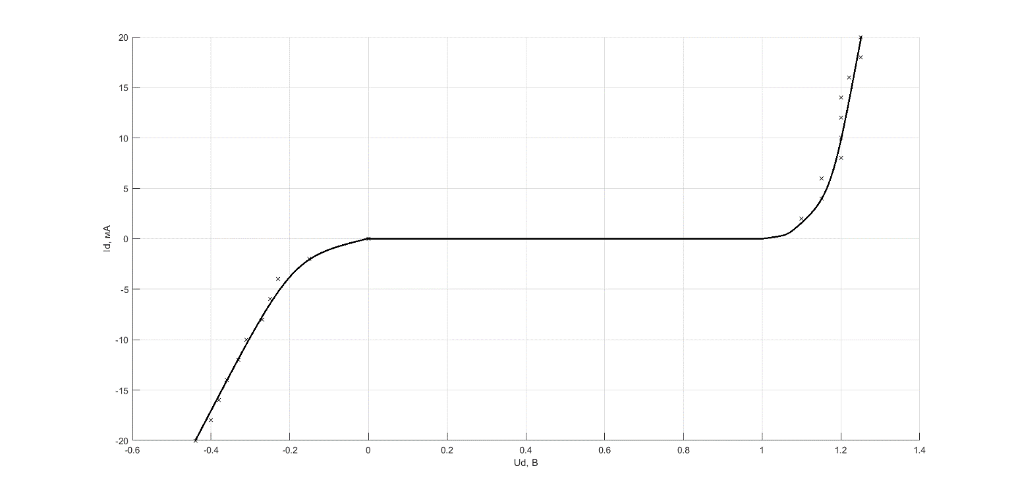

Рисунок 2 – Вольт-амперна характеристика першого діода

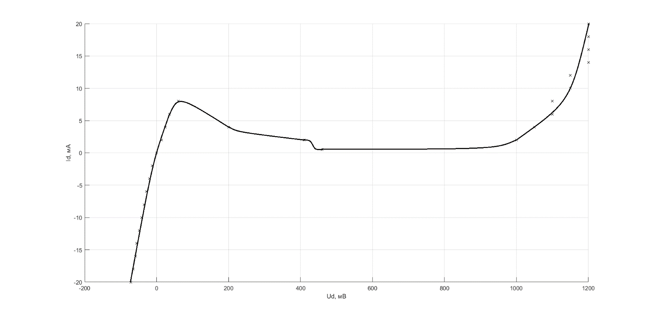

Up

Uv

Uf

Ip

Iv

Рисунок 3 – Вольт-амперна характеристика другого діода

1. Із вольт-амперної характеристики другого діода визначимо: струм «піка» Ір, напругу «піка» Up, струм «впадини» Іv, напругу «впадини» Uv, напругу на діоді UF, напругу «стрибка» ∆U , відношення  та від’ємний диференційний опір $r^{-}$:

|  |  |  |
| --- | --- | --- |
| Up = 60 мВ  ΔUp = ±0,75 мВ  Ip = 8 мА  ΔIp = ±0,25 мА | Uv = 460 мВ  ΔUv = ±5 мВ  Iv = 0,5 мА  ΔIv = ±0,25 мА | UF = 1150 мВ  ΔUF = ±100мВ  = $\frac{8{*10}^{-3}}{0,5{*10}^{-3}}$ = 16  Δ = ±8 |

Напругу «стрибка» ∆U та від’ємний диференційний опір $r^{-}$ знайдемо за формулами:

(3.1)

(3.2)

$∆U =$ UF – Up

≈

= 1150 – 60 = 1090 мВ

Δ($∆U$) = $±\sqrt{{ΔU_{1}}^{2}+{ΔU_{2}}^{2} }$ ≈ $±$ 100 мВ

$r^{-}= \frac{(410-200){*10}^{-3}}{(4-2){*10}^{-3}}$ = $\frac{200}{3}$ ≈ 105 Ом;

$Δr^{-}= ±\sqrt{{(\frac{1}{I_{21}}*ΔU_{21})}^{2}+{(\frac{U_{21}}{I_{21}^{2}}*ΔI_{21})}^{2}}=±19 Ом$

$ΔU_{21}$ = $±\sqrt{{ΔU_{1}}^{2}+{ΔU_{2}}^{2} } = ±\sqrt{2}*ΔU_{D}=±7,1мВ$

$ΔI_{21}$ = $±\sqrt{{ΔI_{1}}^{2}+{ΔI_{2}}^{2} }= ±\sqrt{2}*ΔI_{D}=±0,35 мA$

Напруги відкривання обох тунельних діодів складає 1,1В

Знайдемо опори баз тунельних діодів за формулою:

$$r_{b}=\frac{U_{2}-U_{1}}{I_{2}-I_{1}}= \frac{U_{21}}{I_{21}}$$

$r_{b1}=\frac{1.25-1.2}{20{*10}^{-3}- 10{*10}^{-3}}$ = 5 Ом; $Δr_{b}=$ $±1Ом$

$r_{b2}=\frac{1.2-1.15}{20{*10}^{-3}- 10{*10}^{-3}}$ = 5 Ом; $Δr_{b}=$ $±1Ом$

ВИСНОВОК

У ході роботи виміряли вольт-амперні характеристики двох тунельних діодів та за побудованими характеристиками виміряли їх основні параметри. З графіків видно, що перший діод – це обернений тунельний діод, а другий – звичайний тунельний діод. Бачимо, що особливістю звичайного тунельного є наявність від’ємного диференційного опору ($r^{-}= 105 Ом$). Також із прямих гілок ВАХ можна визначити матеріал діодів. Напруги відкривання діодів однакові і складають 1,1 В, що наближено відповідає GaAs діодам. Отримані вольт-амперні характеристики відповідають теоретичним даним. Порівняємо два тунельних діоди за параметром опору бази. Бачимо, що опори баз однакові, отже діоди однакові за якістю.

# ДОДАТКИ

Додаток A. Таблиці виміряних значень вольт-амперних характеристик діодів.

Таблиця1 - Значення струмів та напруг для першого діода: А- за прямого зміщення, Б- за зворотнього зміщення.

А:

Б:

|  |  |  |
| --- | --- | --- |
| UR, мВ | UD, В | ID, мВ |
| 0 | 0 | 0 |
| 20±2,5 | 1,1±0,1 | 2±0,25 |
| 40±2,5 | 1,15±0,1 | 4±0,25 |
| 60±2,5 | 1,15±0,1 | 6±0,25 |
| 80±2,5 | 1,2±0,1 | 8±0,25 |
| 100±2,5 | 1,2±0,1 | 10±0,25 |
| 120±2,5 | 1,2±0,1 | 12±0,25 |
| 140±2,5 | 1,2±0,1 | 14±0,25 |
| 160±2,5 | 1,22±0,1 | 16±0,25 |
| 180±2,5 | 1,25±0,1 | 18±0,25 |
| 200±2,5 | 1,25±0,1 | 20±0,25 |

|  |  |  |
| --- | --- | --- |
| UR, мВ | UD, В | ID, мВ |
| 0 | 0 | 0 |
| 20±2,5 | 0,15±0,005 | 2±0,25 |
| 40±2,5 | 0,23±0,005 | 4±0,25 |
| 60±2,5 | 0,25±0,005 | 6±0,25 |
| 80±2,5 | 0,27±0,005 | 8±0,25 |
| 100±2,5 | 0,31±0,005 | 10±0,25 |
| 120±2,5 | 0,33±0,005 | 12±0,25 |
| 140±2,5 | 0,36±0,005 | 14±0,25 |
| 160±2,5 | 0,38±0,005 | 16±0,25 |
| 180±2,5 | 0,4±0,005 | 18±0,25 |
| 200±2,5 | 0,44±0,005 | 20±0,25 |

Таблиця1 - Значення струмів та напруг для другого діода: А- за прямого зміщення, Б- за зворотнього зміщення

А:

|  |  |  |
| --- | --- | --- |
| UR, мВ | UD, мВ | ID, мВ |
| 0 | 0 | 0 |
| 20±2,5 | 12±0,75 | 2±0,25 |
| 40±2,5 | 20±0,75 | 4±0,25 |
| 60±2,5 | 28±0,75 | 6±0,25 |
| 80±2,5 | 35±0,75 | 8±0,25 |
| 100±2,5 | 41±0,75 | 10±0,25 |
| 120±2,5 | 48±0,75 | 12±0,25 |
| 140±2,5 | 56±0,75 | 14±0,25 |
| 160±2,5 | 58±0,75 | 16±0,25 |
| 180±2,5 | 65±0,75 | 18±0,25 |
| 200±2,5 | 72±0,75 | 20±0,25 |

Б:

|  |  |  |
| --- | --- | --- |
| UR, мВ | UD, мВ | ID, мВ |
| 0 | 0 | 0 |
| 20±2,5 | 14±0,75 | 2±0,25 |
| 40±2,5 | 24±0,75 | 4±0,25 |
| 60±2,5 | 36±0,75 | 6±0,25 |
| 80±2,5 | 60±0,75 | 8±0,25 |
| 40±2,5 | 200±5 | 4±0,25 |
| 20±2,5 | 410±5 | 2±0,25 |
| 5±2,5 | 460±5 | 0,5±0,25 |
| 20±2,5 | 1000±100 | 2±0,25 |
| 40±2,5 | 1050±100 | 4±0,25 |
| 60±2,5 | 1100±100 | 6±0,25 |
| 80±2,5 | 1100±100 | 8±0,25 |
| 100±2,5 | 1150±100 | 10±0,25 |
| 120±2,5 | 1150±100 | 12±0,25 |
| 140±2,5 | 1200±100 | 14±0,25 |
| 160±2,5 | 1200±100 | 16±0,25 |
| 180±2,5 | 1200±100 | 18±0,25 |
| 200±2,5 | 1200±100 | 20±0,25 |